## Personajes:

* Stats Básicos: se marcan con barras, máximo de 5 barras. Velocidad
  + Velocidad Base: (3, 2.5)

Habilidad: Descripción de la habilidad + powerUp

Velocidad:

Aceleración:

Peso:

Estamina:

Regeneración:

* + Velocidad Máxima: (8, 7)
  + Masa: 1
  + Estamina Total: 600
  + Regeneración Estamina Básica: 1.5
  + Regeneración Completa: 2.5
  + Aceleración: (2, 2)
  + Gasto de estamina (normal): 10
  + Gasto de estamina (pared): 1
* **Caracol Marino**:
  + Power-Up Especial: Soltar baba en todos los carriles, disminuyendo la velocidad base y máxima en ese tramo.
  + Stats:
    - Velocidad Base
    - Velocidad Máxima
    - Peso
    - Estamina Total
    - Regeneracion de Estamina Básica
    - Regeneración Completa
* **Gatocol**:
  + 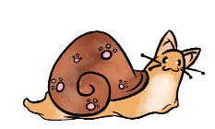Power-Up Especial: Un mini salto, permite no caer en trampillas, saltar para alcanzar antes el final de un tramo de pared, etc.
  + Stats:
    - Velocidad Base
    - Velocidad Máxima
    - Peso
    - Estamina Total
    - Regeneracion de Estamina Básica
    - Regeneración Completa
* **Caracol Normal**:
  + Power-up especial: se queda parado metido en la concha y es inmune, reflejando los objetos que reciba de los enemigos.
  + Stats:
    - Velocidad Base
    - Velocidad Máxima
    - Peso
    - Estamina Total
    - Regeneracion de Estamina Básica
    - Regeneración Completa
* SnailDona:
  + 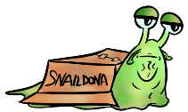Power-Up Especial: Su habilidad le permite subir paredes más rápido (bajo peso)
  + Stats:
    - Velocidad Base
    - Velocidad Máxima
    - Peso 🡪 1
    - Estamina Total
    - Regeneracion de Estamina Básica
    - Regeneración Completa
* 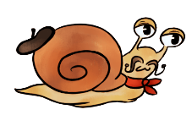**Caracol Francés**:
  + Power-Up Especial: Lanza tinta a todos sus rivales, de tal forma que dejan de ver la pantalla menos un círculo muy pequeño a su alrededor durante unos segundos.
  + Stats:
    - Velocidad Base
    - Velocidad Máxima
    - Peso
    - Estamina Total
    - Regeneracion de Estamina Básica
    - Regeneración Completa

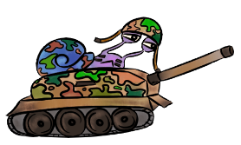

* **Caracol Tanque**:
  + Power-Up Especial: puede hacer un temblor a **1 personaje aleatorio,** si este está en una pared, se cae, y si no, pierde un porcentaje de estamina.
  + Stats:
    - Velocidad Base
    - Velocidad Máxima
    - Peso 🡪 5
    - Estamina Total
    - Regeneracion de Estamina Básica
    - Regeneración Completa
* 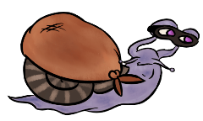Caracol Ladrón:
  + Power-Up Especial: Roba la estamina (o el objeto) de otro caracol sólo si le toca (y tiene el power up exclusivo)
  + Stats:
    - Velocidad Base
    - Velocidad Máxima
    - Peso
    - Estamina Total
    - Regeneracion de Estamina Básica
    - Regeneración Completa
* Caracol Arcoiris:
  + Power-Up Especial: Le toca un objeto aleatorio aunque vaya en primera posición (caracol arcoíris)
  + Stats:
    - Velocidad Base
    - Velocidad Máxima
    - Peso
    - Estamina Total
    - Regeneracion de Estamina Básica
    - Regeneración Completa
* Caracol Rayo:
  + Power-Up Especial: cuando se queda sin estamina, continua andando (para algo es eléctrico)
* Caracol Sans:
  + Power-Up Especial: puede atravesar puertas / trampillas